采购需求
服务需求内容：
一、项目名称
上海市经济管理学校宜昌路校区绿化养护
二、项目预算
5万元（投标金额超过预算金额视为无效投标）
三、供应商资格要求
1.具有独立法人资格及相应经营范围（提供相关文件复印件盖章）；
2.具有国家或有关政府部门颁发的资质证明文件。
3.具有良好的信誉；
4.具有相应产品的销售业绩；
5.近三年内，在经营活动中没有重大违法记录；
6.单位负责人为同一人或者存在直接控股、管理关系的不同供应商，不得同时参加本采购项目投标；
7.未被国家财政部指定的信用记录查询渠道列入失信被执行主体、重大税收违法案件当事主体、政府采购严重违法失信行为当事主体等严重失信记录名单。以在“信用中国”网站（www.creditchina.gov.cn）和中国政府采购网（www.ccgp.gov.cn）查询的提交报价文件截止之日当天前三年内的信用记录为准。
8.本项目不接受联合体报价。
四、服务要求
1.所涉及产品的产品标准、规范，验收标准、规范，应符合国家有关条例及规范，如有新的标准应采纳新标准，如是国外相应标准应得到采购人认可。包括但不限于以下标准
2. 投标人须提供符合规格和质量标准的出厂全新合格产品。如发生所供商品与合同不符，采购人（使用方）有权拒收或者更换。
3. 投标人按照以下采购清单明细进行报价，总计超过预算价为无效投标，参照本次采购的中标价格，选择中标人根据学校实际需求进行配备、供应与结算。
采购清单
序号 | 品名 | 图示 | 规格 | 单位 | 数量 | 颜色 | 备注
1 | 移除枯萎灌木 | 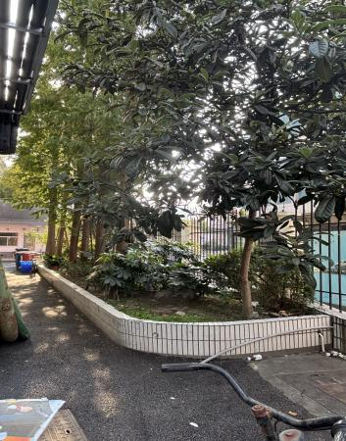 | 未存活枯萎的 | 株 | 2000 | 绿色
2 | 补种灌木 | 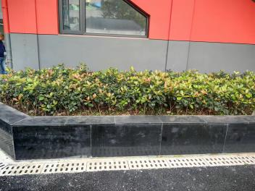 | 50cm/株 | 株 | 3000 | 绿色 | 保证颜色统一
3 | 养护 | 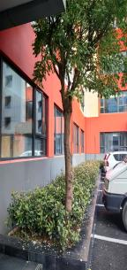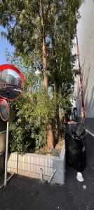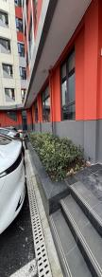 | 宜昌路校区所有绿化2024年1月1日至2024年12月30日 | ㎡ | 56.5 | /

4、主要技术指标及实施方案：
4.1符合国家技术标准要求
五、其它要求
1、交货时间及地点：上海市经济管理学校
服务期：合同签订后15天内完成
2、质保期：自验收合格后一年
3、付款方式：完毕验收合格后支付货款。
4、验收要求：

售后服务要求，质保期一年，在质保期内发现质量问题，无偿调换。
六、报价文件要求
1、响应文件须装订成册，并需提供所有响应文件加盖公章的电子文档PDF格式保存于U盘，与响应文件共同密封包装在一个密封袋中。（不接受闪送，顺丰同城需在快递袋标注快递号）
2、响应文件中不得有任何擦涂、更改痕迹。若需改正错漏，须由响应文件签发人在更正处加签。
3、报价单位提交的所有资质证明资料不得出现伪造痕迹，一经发现，报价无效。
4、报价文件需打印纸质文件提供，并由报价单位或经报价单位正式授权的代表签字。授权代表须将以书面形式出具的“委托授权书”附在响应文件中。每份报价文件均应由投标单位或其授权代表签字。
5、响应文件递交地址：普陀区澳门路726号。响应文件须在响应截止时间之前递交到采购人处，逾期送达或者不按照采购文件要求密封或者未送达指定地点的响应文件，采购人拒绝接收。
6、报价货币，均应以人民币元报价。

附件1

响应承诺书
上海市经济管理学校 ：
（响应单位全称）授权 （响应单位代表姓名）（职务、职称）为全权代表，参加贵方组织的（项目编号、项目名称）采购的有关活动，并对
服务进行响应。为此：
- 我方提供报价须知规定的全部响应文件：响应文件一份正本、叁份副本；
- 我方的报价为（大写）： （元）
- 我方保证遵守报价须知中的有关规定。
- 我方保证忠实地执行买卖双方所签署的经济合同，并承担合同规定的责任义务。
- 我方愿意向贵方提供任何与该项目投标有关的数据、情况和技术资料。
- 我方愿意履行自己在响应文件中的全部承诺和责任。
- 本响应文件自响应截止时间之日起90个日历日内有效。
- 与本项目有关的一切往来通讯请寄：
地址：
邮编：
电话：
传真：
响应单位代表签字：
响应单位名称（盖公章）：
日 期：

附件2

报价单
致：上海市经济管理学校 （部门）：
兹就贵单位的比选函提交书面报价文件，承诺严格遵守国家的相关法律法规及上海市经济管理学校的相关规定，诚信参加贵校的比选采购活动。
如成交，将按要求签订合同并履行相应的责任和义务。现根据服务需求内容编制本报价单，报价有效期 ，并授权本单位职工 （姓名、身份证号）作为该货物报价及履约代表，负责该项目的一切相关事宜，并提供相关的资质证明材料（如有见附件）。

服务报价内容
（服务内容自拟）

报价单位（公章）：
授权代表（签字、电话/邮箱）：
法定地址： （邮编： ）
日 期： 年 月 日

附件3

服务方案及承诺（格式可自拟）

请供应商提供完整的项目方案及相应实施计划等，并提供完整的实施过程中的配合服务方案。

承诺内容应包括：
1、服务时间、质量承诺
2、本项目验收时应达到的效果和指标；
3、其他。

附件4

报价企业概况（格式可自拟）

附件5
资格证明文件
- 企业营业执照（复印件）
- 其他资格证明文件
……

注意：
1.报价供应商应提交相关证明文件，以及提供其他有关资料。
2.报价供应商提供的资格文件将由采购人及买方使用，并据此进行评价和判断，确定比价供应商的资格和履约能力。
3.报价供应商提交的文件将给予保密，但不退还。

附件6

项目业绩表（格式可拟定）

序号 | 业主名称 | 相关业绩 | 业绩时间 | 备注

报价供应商名称（公章）：
报价供应商法定代表或其授权人：（签字或盖章）

日期： 年 月 日

附件7

参加政府采购活动前3年内在经营活动中没有重大违法记录的书面声明
我单位（投标人名称）近三年内，在参加政府采购活动中没有重大违法记录，特此声明。
若采购人在本项目采购过程中发现我单位近三年内在政府采购活动中有重大违法记录，我单位将无条件地退出本项目的投标，并承担因此引起的一切后果，

报价供应商名称（公章）：
报价供应商法定代表或其授权人：（签字或盖章）

日期： 年 月 日

